Для создания интерактивной карты использовались следующие технологии:

HTML (от англ. HyperText Markup Language — «язык гипертекстовой разметки») — стандартизированный язык разметки документов во Всемирной паутине. Большинство веб-страниц содержат описание разметки на языке HTML (или XHTML). Язык HTML интерпретируется браузерами; полученный в результате интерпретации форматированный текст отображается на экране монитора компьютера или мобильного устройства.

CSS (от англ. Cascading Style Sheets — каскадные таблицы стилей) — формальный язык описания внешнего вида документа, написанного с использованием языка разметки. Преимущественно используется как средство описания, оформления внешнего вида веб-страниц, написанных с помощью языков разметки HTML и XHTML, но может также применяться к любым XML-документам, например, к SVG или XUL.

jQuery — набор функций JavaScript, фокусирующийся на взаимодействии JavaScript и HTML. Библиотека jQuery помогает легко получать доступ к любому элементу DOM, обращаться к атрибутам и содержимому элементов DOM, манипулировать ими. Также библиотека jQuery предоставляет удобный API для работы с AJAX.

Inkscape — свободно распространяемый векторный графический редактор, удобен для создания как художественных, так и технических иллюстраций. Это стало возможным во многом благодаря открытому формату SVG, развиваемому консорциумом W3C.

Необходимые на карте области выделялись в графическом редакторе Inkscape и в виде svg помещались в HTML-документ.

Интерактивность при наведении на данyю область создавалась с помощью css:

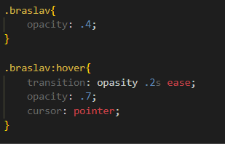

Рисунок 1 – создание эффекта при наведении

Окно с всплывающей информацией сделано с помощью jQuery:

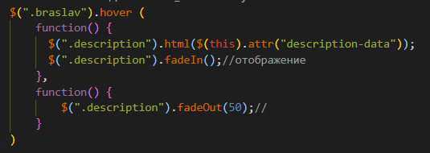

Рисунок 2 – создание всплывающего окна